Tema laborator SGBD 5

Nume: Hodivoianu Anamaria

Grupa: 232

E6. Adaptați cerința exercițiului 10 pentru diagrama proiectului prezentată la materia Baze de Date din anul I. Rezolvați subpunctul (a) al acestui exercițiu în PL/SQL, folosind baza de date proprie.

Pentru fiecare dintre aeroporturile 1, 2, 3 si 4, obtineti id-ul si numele, precum si lista zborurilor (id-ul si data de sosire) care sosesc in acel aeroport. Rezolvati problema folosind cele trei tipuri de cursoare studiate.

* Cursor clasic

declare

cursor c1 is

select id_aeroport, nume

from aeroporturi

where id_aeroport in (1, 2, 3, 4)

order by 1;

cursor c2 is

select id_zbor, data_sosire, id_aeroport_sosire

from zboruri;

v_id_aeroport aeroporturi.id_aeroport%type;

v_nume aeroporturi.nume%type;

v_id_zbor zboruri.id_zbor%type;

v_data_sosire zboruri.data_sosire%type;

v_id_aeroport_sosire aeroporturi.id_aeroport%type;

v_nr number(3);

begin

open c1;

loop

fetch c1 into v_id_aeroport, v_nume;

exit when c1%notfound;

dbms_output.put_line('Aeroport ' || v_id_aeroport || ' ' || v_nume || ': ');

v_nr := 0;

open c2;

loop

fetch c2 into v_id_zbor, v_data_sosire, v_id_aeroport_sosire;

exit when c2%notfound;

if v_id_aeroport = v_id_aeroport_sosire then

dbms_output.put_line('Zbor ' || v_id_zbor || ' data sosire ' || v_data_sosire);

v_nr := v_nr + 1;

end if;

end loop;

if v_nr = 0 then dbms_output.put_line('Nu exista zboruri');

end if;

dbms_output.new_line;

close c2;

end loop;

close c1;

end;

/

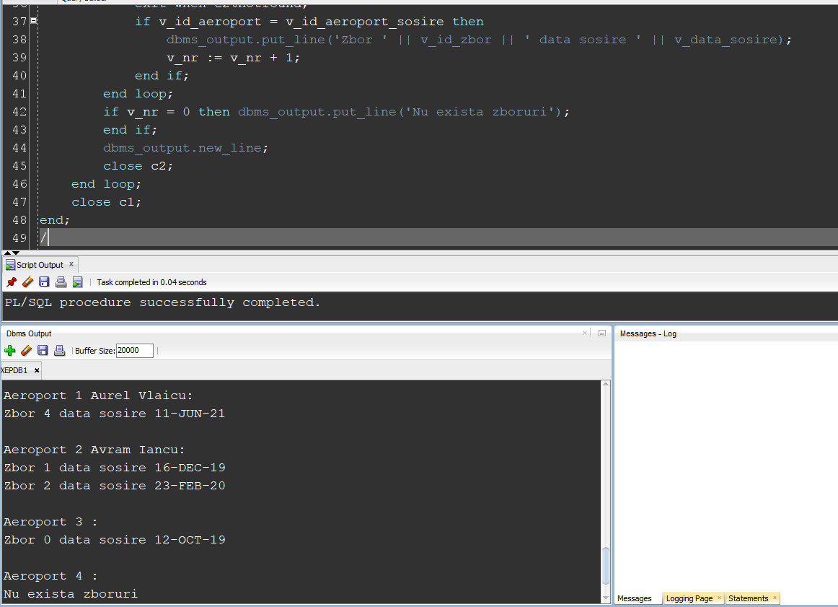

* Ciclu cursor

declare

cursor c1 is

select id_aeroport, nume

from aeroporturi

where id_aeroport in (1, 2, 3, 4)

order by 1;

cursor c2 is

select id_zbor, data_sosire, id_aeroport_sosire

from zboruri;

v_nr number(3);

begin

for a in c1 loop

dbms_output.put_line('Aeroport ' || a.id_aeroport || ' ' || a.nume || ': ');

v_nr := 0;

for z in c2 loop

if a.id_aeroport = z.id_aeroport_sosire then

dbms_output.put_line('Zbor ' || z.id_zbor || ' data sosire ' || z.data_sosire);

v_nr := v_nr + 1;

end if;

end loop;

if v_nr = 0 then dbms_output.put_line('Nu exista zboruri');

end if;

dbms_output.new_line;

end loop;

end;

/

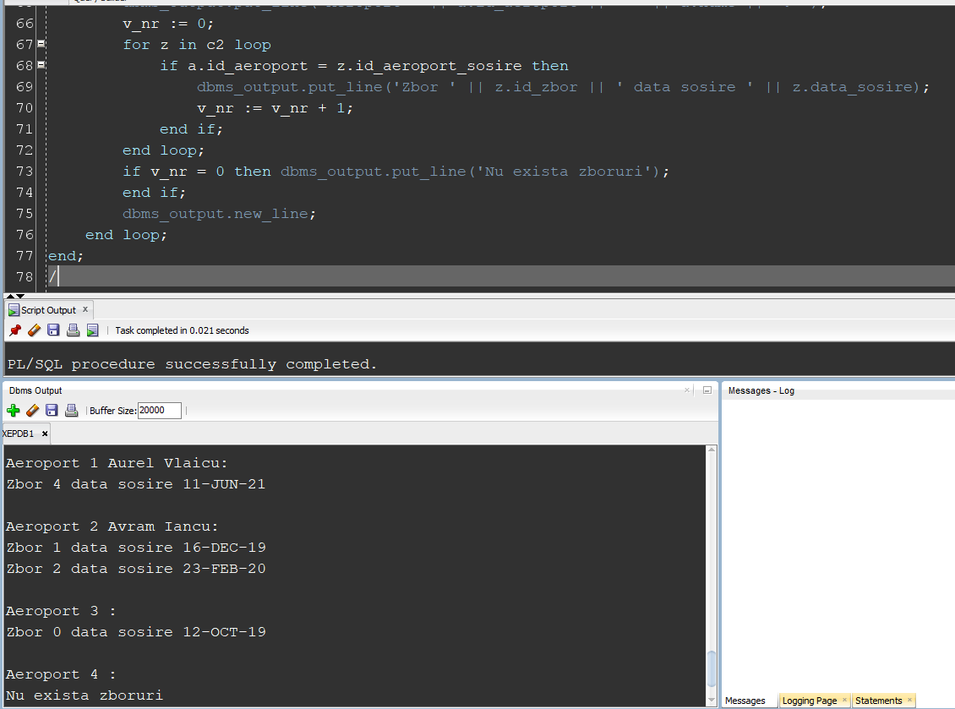

* Ciclu cursor cu subcereri

declare

v_nr number(3);

begin

for v_aero in (select id_aeroport, nume

from aeroporturi

where id_aeroport in (1, 2, 3, 4)

order by 1)

loop

dbms_output.put_line('Aeroport ' || v_aero.id_aeroport || ' ' || v_aero.nume || ': ');

v_nr := 0;

for v_zbor in (select id_zbor, data_sosire

from zboruri

where id_aeroport_sosire = v_aero.id_aeroport)

loop

dbms_output.put_line('Zbor ' || v_zbor.id_zbor || ' data sosire ' || v_zbor.data_sosire);

v_nr := v_nr + 1;

end loop;

if v_nr = 0 then dbms_output.put_line('Nu exista zboruri');

end if;

dbms_output.new_line;

end loop;

end;

/

